Bohnensuppe kanadischer Art
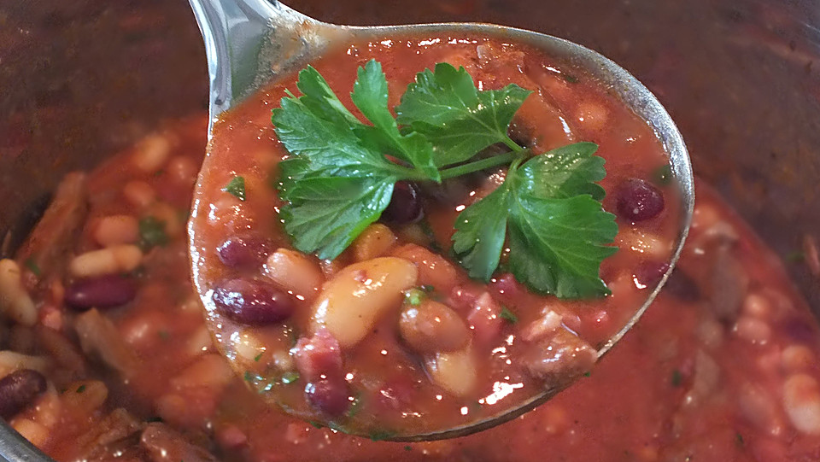

Zutaten:
600 g Speck, geräuchert oder gesalzen
Olivenöl zum anschwitzen
500 g Rindfleisch, kleingeschnitten
2 Dose Bohnen, weiße
2 Dose Bohnen, rote
2 Dose Bohnen, Borlotti
2 Zehe/n Knoblauch, grob geschnitten
2 m.-große Zwiebel(n), kleingeschnitten
2 Dose Tomate(n), gehackte
2 dl Tomatensaft
2 Bund Thymian
2 Lorbeerblatt
2 m.-große Chili
2 TL, gehäuft Koriander
2 TL, gehäuft Kümmel, gemahlen
Salz und Pfeffer
2 Schuss Ahornsirup
2 Bund Petersilie, kleingeschnitten

zurück
start

